Завдання з фізики ІІ етапу Всеукраїнського конкурсу-захисту
науково-дослідницьких робіт учнів-членів МАН України 2014-2015 н.р.

9 клас

1. Велосипедист за 40 хв проїхав 10 км. За скільки часу він проїде ще 25 км, якщо буде рухатись із такою ж швидкістю?

2. На яку висоту можна підняти слона масою 4 т, затративши таку ж енергію, яка необхідна, аби довести воду в чайнику об’ємом 3 л від 20⁰С до кипіння? Питома теплоємність води 4200 Дж/кг·⁰С, густина води 1000 кг/м³.

3. До джерела постійної наруги 12 В підключені послідовно лампочка і амперметр з опором 0,2 Ом. Яка напруга на лампочці, якщо амперметр показує силу струму 0,5 А?

4. Визначте час, який потрібен для покриття сталевої деталі площею поверхні 400 см² шаром хрому завтовшки 36 мкм. Електроліз проходить за сили струму 16 А? Густина хрому 7200 кг/м³, електрохімічний еквівалент 0,18 мг/Кл.

5. Який тиск води на дно в точках А, В, С ( див. рисунок )?

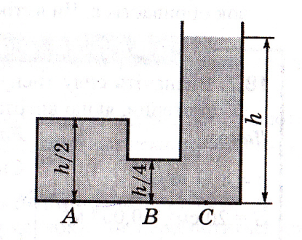

6. За допомогою гідравлічної машини, яку зображено на рисунку, стискають деталь. До першого малого поршня прикладено силу 100 Н. З якою силою стискають деталь, якщо площі малих поршнів дорівнюють 2 см², а великих – 18 см²? Визначте тиски масла в першому і другому резервуарах.
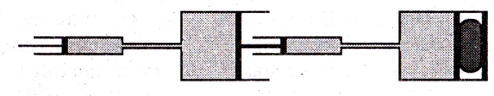

7. Які покази амперметра і потужність струму в колі, якщо U= 16 В, R₁=30 Ом, R₂ = 60 В, R₃ = 40 Ом, R₄ = 120 Ом?
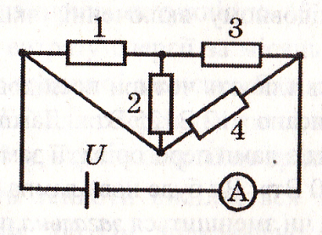

Завдання з фізики ІІ етапу Всеукраїнського конкурсу-захисту
науково-дослідницьких робіт учнів-членів МАН України 2014-2015 н.р.

10 клас

1. Визначити величину доцентрового прискорення точки, що рухається по колу з кутовою швидкістю
16 рад/с та лінійною швидкістю 2м/с.

2. Брусок масою 2 кг лежить на столі , коефіцієнт тертя 0,3. Яка сила тертя діє на брусок, якщо його тягнуть у горизонтальному напрямі з силою 4 Н?

3.Два провідники з опорами 7 і 5 Ом відповідно паралельно з’єднані і підключені до джерела струму. У першому провіднику виділилося 300 Дж теплоти. Яка кількість теплоти виділиться у другому провіднику за такий же час?

4. У ванну налили 210 кг води при 10⁰С. Скільки води при 100⁰С потрібно добавити у ванну щоб теплова рівновага встановилася при 37⁰С?

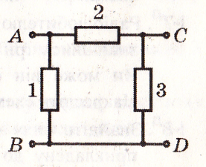
5. У колі R₁ = 200 Ом, R₂ = 400 Ом, R₃ = 800 Ом. Яку напругу покаже вольтметр, підключений до точок С і D, якщо до точок А і В підключити джерело з напругою 12 В? Яку напругу покаже вольтметр, якщо його поміняти місцями з джерелом напруги?

6. Однорідна паличка шарнірно закріплена за верхній кінець. Нижня частина палички занурена у воду. Визначте густину матеріалу палички, якщо у воді міститься половина її об’єму.
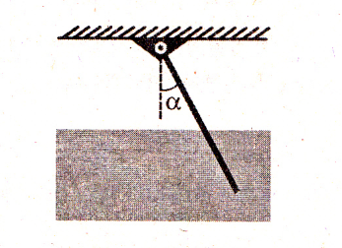

7. У брусок масою 10 г, що лежить на гладкому столі, потрапляє куля масою 2 г, яка летить зі швидкістю 60 м/с. На скільки міліметрів заглибиться куля у брусок, якщо сила опору руху кулі у бруску дорівнює 250 Н?

Завдання з фізики ІІ етапу Всеукраїнського конкурсу-захисту
науково-дослідницьких робіт учнів-членів МАН України 2014-2015 н.р.

11 клас

1. Автомобіль рухався першу половину часу зі швидкістю 60 км/год, а другу – зі швидкістю 40 км/год. Визначте середню швидкість руху автомобіля на всьому шляху.

2. Куля масою 200 г, що рухається зі швидкістю 5м/с ударяється непружно з кулею масою 300г, що рухається у тому ж напрямку зі швидкістю 4м/с. Знайти швидкість куль після удару ( у см/с ).

3. Протон, що рухається зі швидкістю 100 км/с, влітає у електричне поле з напруженістю 50 В/м у напрямку протилежному напрямку силових ліній поля. Через скільки мкс швидкість протона стане рівною нулю? Відношення заряду протона до його маси 10⁸ Кл/кг.

4. Електродвигун моделі електромобіля працює при напрузі 9 В. Модель масою 2 кг рухається з постійною швидкістю 1,5 м/с. Яка сила струму в електродвигуні, якщо ККД моделі дорівнює 75%, а коефіцієнт опору рухові 0,08?

5. Пучок іонів, розігнаних різницею потенціалів 4 кВ, влітає в однорідне магнітне поле з магнітною індукцією 80 мТл перпендикулярно до ліній магнітної індукції. Пучок складається з іонів двох типів із молярними масами 0,02 кг/моль і 0,022 кг/моль. Усі іони мають заряд 1,6 • 10⁻¹⁹ Кл. Іони вилітають з поля двома пучками (див. рисунок). Знайдіть відстань між пучками іонів, що вилітають.
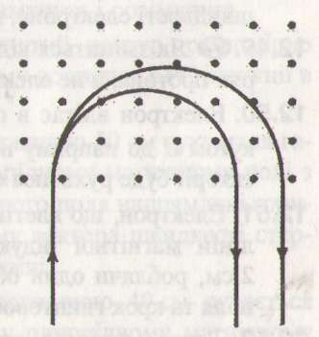

6. Напруга, при якій загоряється або згасає неонова лампа, яка включена в коло змінного струму, відповідає діючому значенню напруги цього кола. Протягом кожного півперіоду лампа горить 2/3 мс. Знайти частоту змінного струму.

7. При якому тиску пари в паровому котлі клапан А ( див. рисунок ) відкривається? Площа отвору клапана 2 см², а маса підвішеної до важеля клапана гирі 2 кг, зазначені на рисунку відрізки важеля
a = 15 см і b = 3 см. Атмосферний тиск 100 кПа.
